МИНИСТЕРСТВО ОБРАЗОВАНИЯ И НАУКИ РФ

ТОМСКИЙ ГОСУДАРСТВЕННЫЙ УНИВЕРСИТЕТ СИСТЕМ
УПРАВЛЕНИЯ И РАДИОЭЛЕКТРОНИКИ (ТУСУР)

Кафедра автоматизированных систем управления (АСУ)

Лабораторная работа №1
по дисциплине: «Корпоративные информационные системы»
на тему: «Разработка прикладных решений в системе «1С: Предприятие 8.2»

Работу выполнил студент

Группа
курс

Научный руководитель:

Работа защищена с оценкой «____________________»

Томск
2016

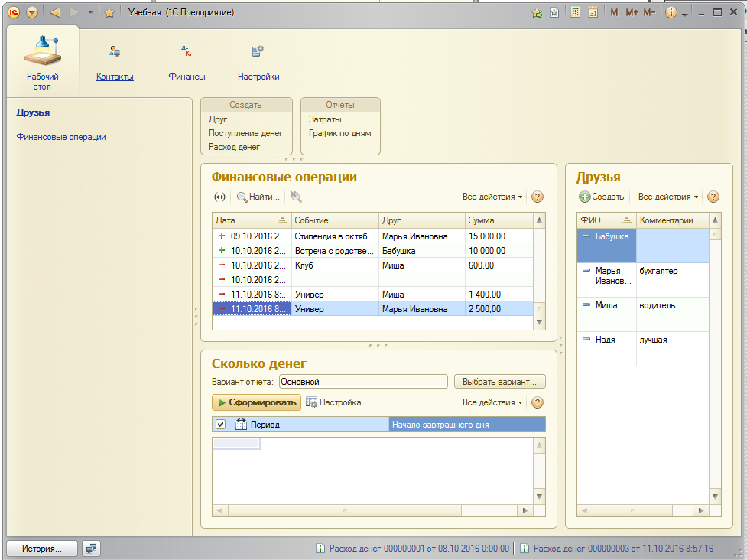
Рисунок 1 – Рабочий стол

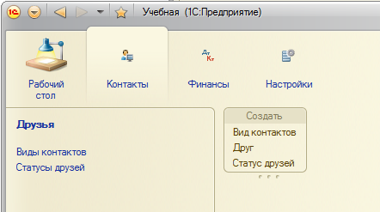
Рисунок 2 – Панель Контакты

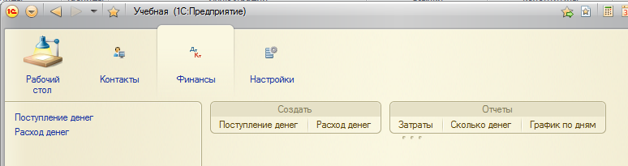
Рисунок 3 – Панель Финансы

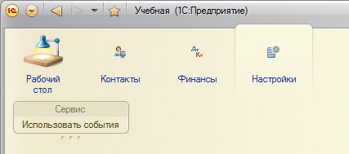
Рисунок 4 – Настройки

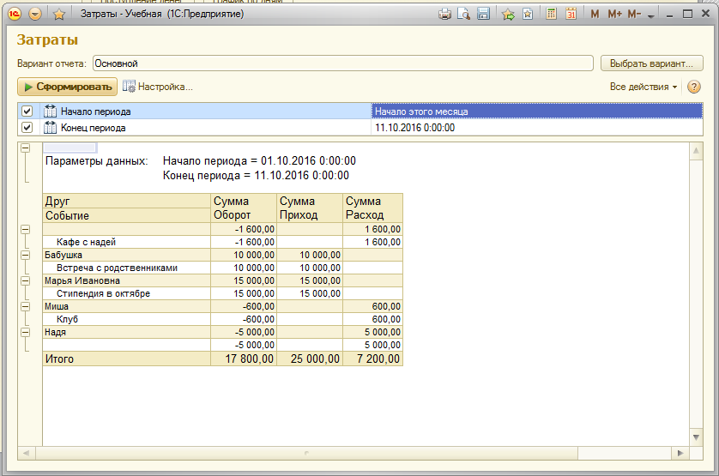
Рисунок 5 – Отчет «Динамика поступления и расходования денежных средств» в табличном виде

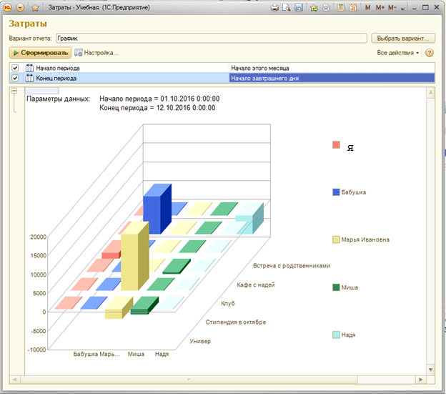Рисунок 6 – Отчет «Динамика поступления и расходования денежных средств» в графическом виде

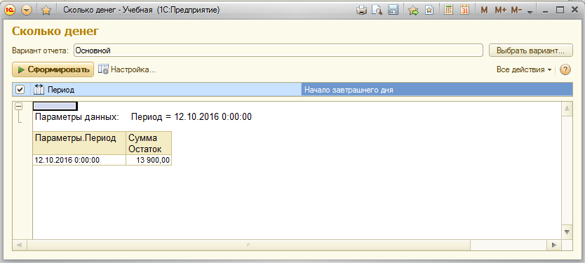
Рисунок 7 – Отчет «Текущий остаток доступных денежных средств»

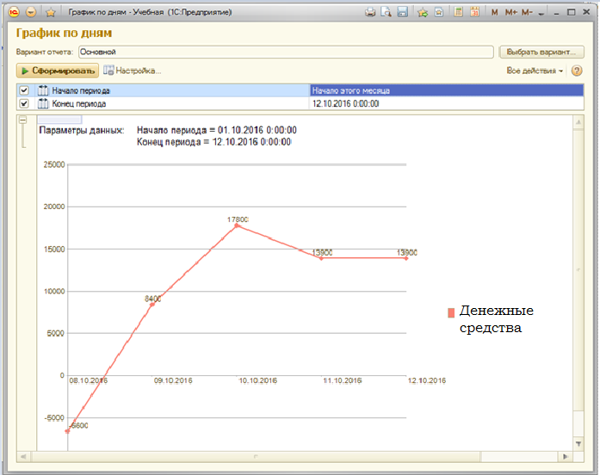
Рисунок 8 – Отчет «Финансовые показатели (по дням)»

